# Upozornenie

Sklo na displeji je len prilepené o samotný displej. Neopierať krabičku o sklo displeja veľkou silou.

# Spojenie displeja, ovládacej dosky a RPi(Raspberry Pi)

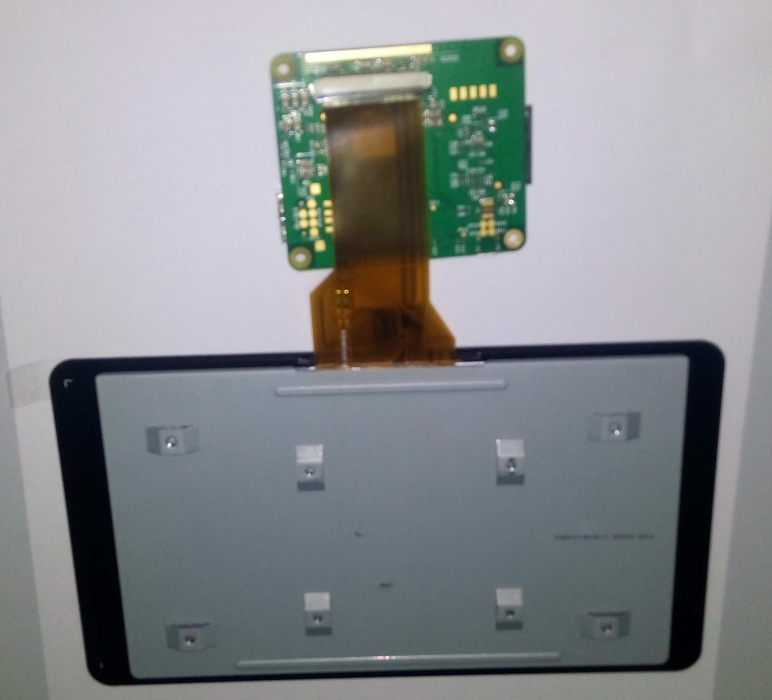

Spojený displej s doskou. Najskôr pripojiť plochý kábel

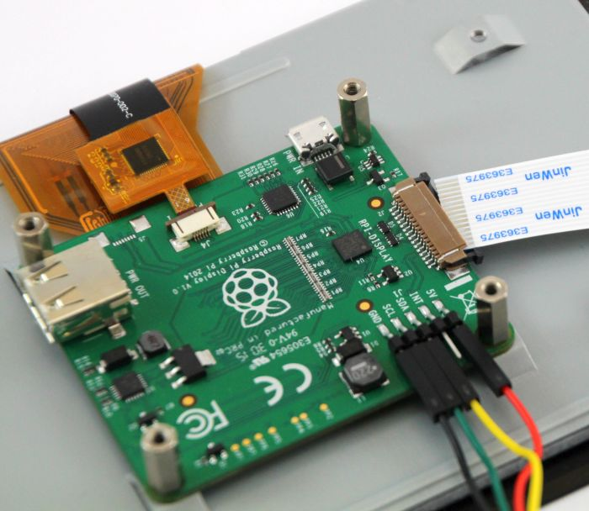

Pripojenie dotykovej obrazovky k ovládacej dosky displeja

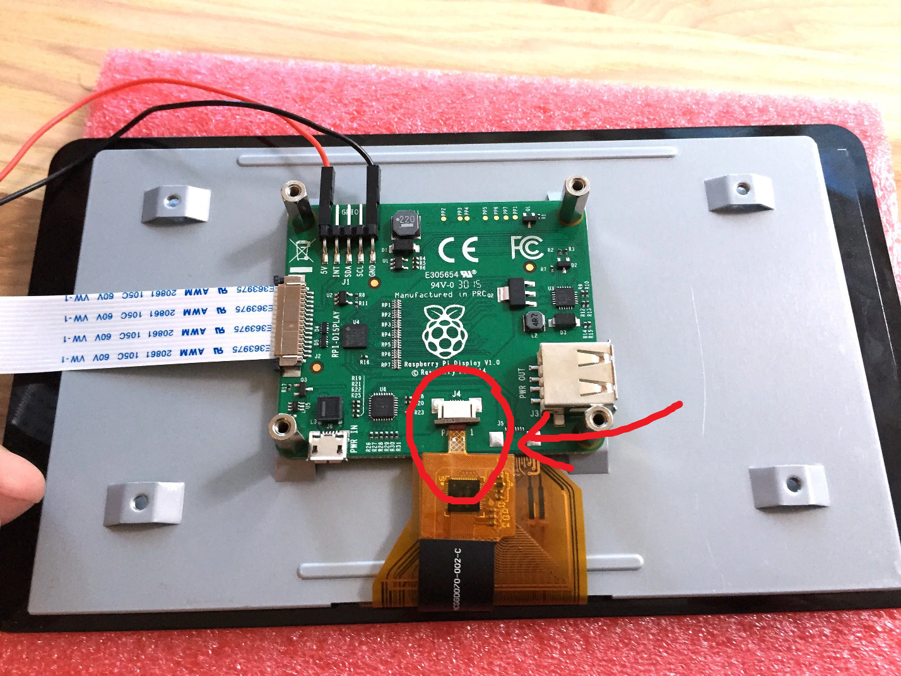

Ohnutie konektorov na napájanie a pípak (Krajné konektory 1., 3., 17. a 18., podľa schémy sú to piny 2, 6, 34, 36) tak, aby po priložení druhej dosky bolo možné pripojiť konektory na dané piny

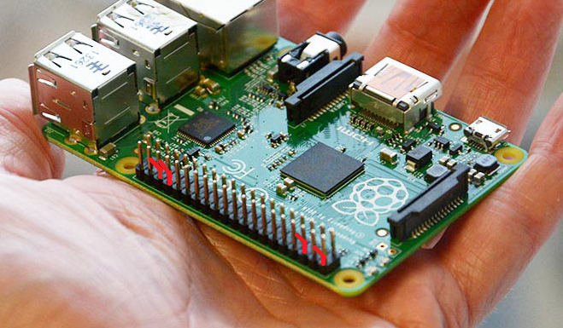

Vložiť SD kartu do RPI

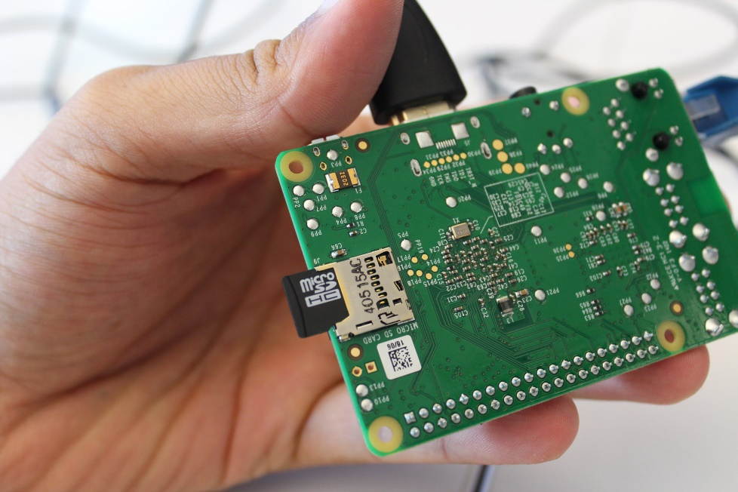

Spojiť RPI a displej dátovým plochým káblom

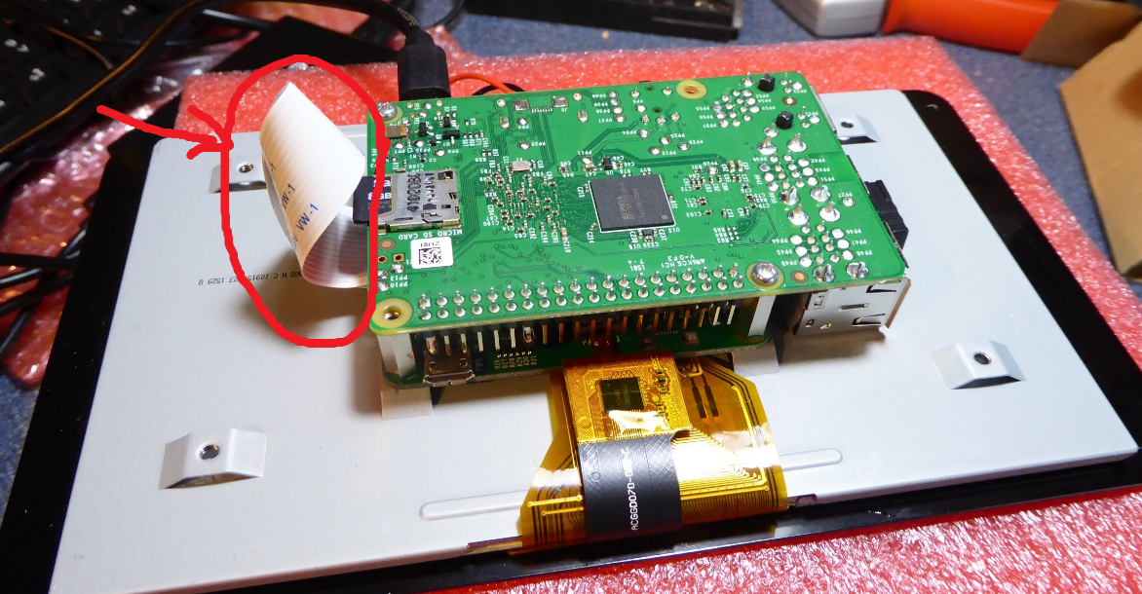

Spojiť RPI s displejom šróbami 4x (Konektory budú už ohnuté, nie ako na obrázku)

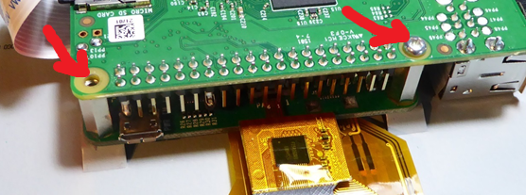

# Pripojenie Pipak-a

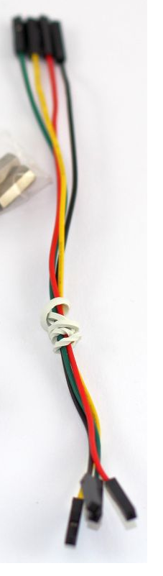 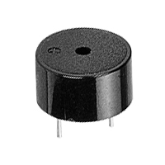

Jeden koniec konektorov odstrihnúť a zospájkovať priamo na pípak.

Následne pípak pripojiť do RPi

+5V na pin 34 (17.ty pin na krajnej strane)

-GND na pin 36 (18.ty pin na krajnej strane)

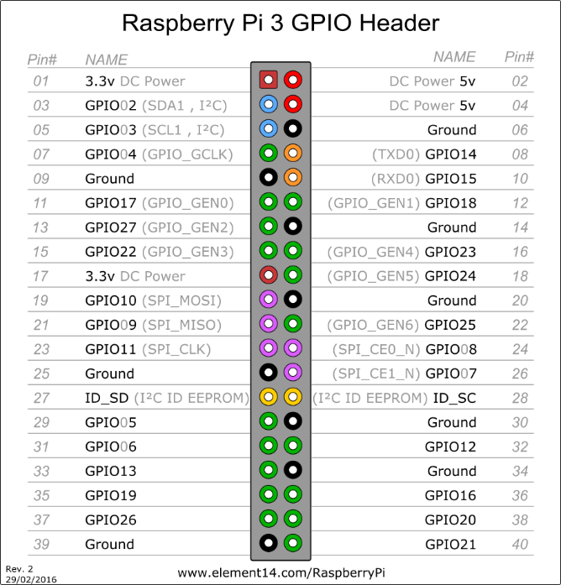

# Napájanie

Vytvoriť konektor s dvomi nastrkávacími konektormi a tretí na vstup napájania

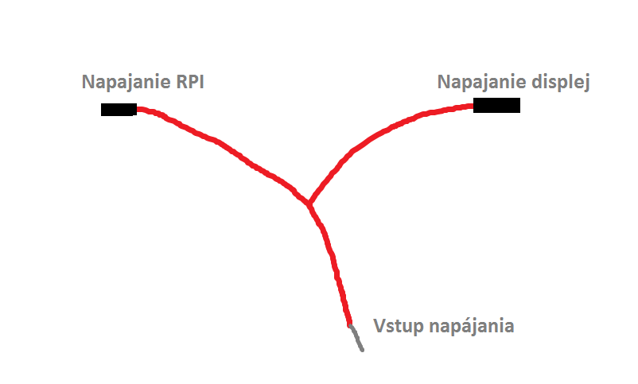

+5V červený

Jeden z konektorov pripojiť na RPI pin 2(1. z kraja), druhý na dosku od displeja, pin +5V. Tretí vývod pripraviť na napájanie celého zariadenia

GND Čierny

Jeden z konektorov pripojiť na RPI pin 6(tretí z kraja), druhý na dosku od displeja podľa obrázka(Označenie GND na doske). Tretí vývod pripraviť na napájanie

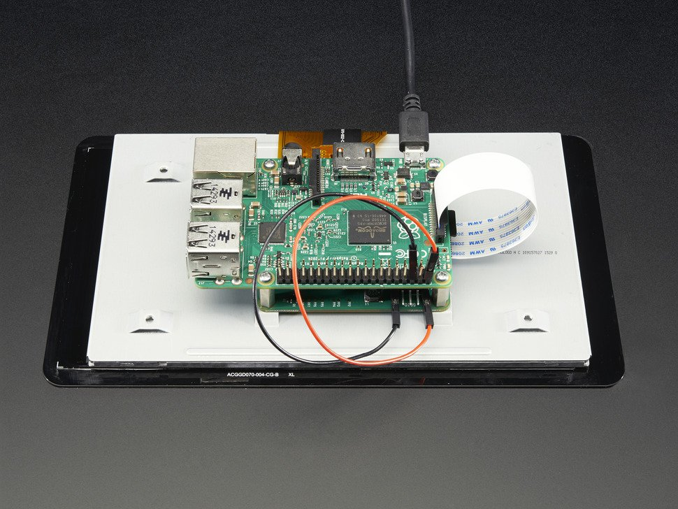

# Napájanie zo siete

Aktuálne je napájanie z oboch RPI privedené na lištu:

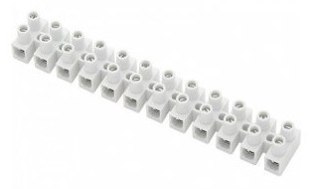

A z nej priamo na adaptér 5V. Myslím si že toto riešenie nie je ideálne a ak Vás napadne lepšia možnosť ako spraviť napájací konektor krabičky, môžete navrhnúť. V prípade zachovania pôvodného riešenia by sa tento konektor mohol uchytiť šróbou na telo krabičky.